 | 650000, Кемерово,  пр. Советский, 56, каб. № 210;  Тел. 365545;  Факс 366253 (для прессы);  E-mail: press-centr@fpok.ru;  www.fpok.ru
Михаил Махнев
Пресс-релиз №50 (5600) от 11.08.2025 г.
Ссылка на Федерацию профсоюзных организаций Кузбасса обязательна

Николай Водянов избран председателем Профсоюза работников госучреждений РФ
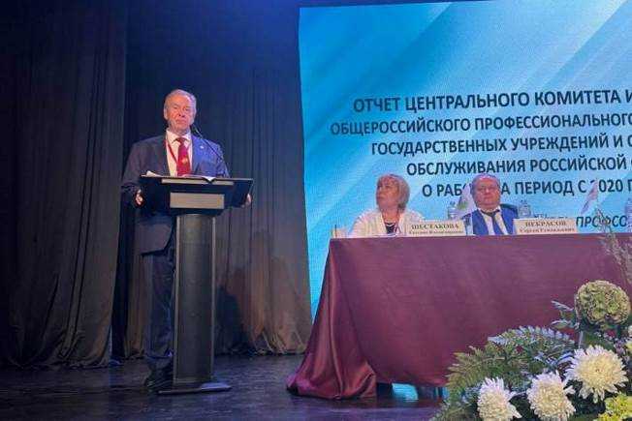
7 августа в Москве состоялся XII Съезд Общероссийского профсоюза работников государственных учреждений и общественного обслуживания Российской Федерации. На Съезде присутствовал 151 делегат из 83 регионов страны, в том числе Людмила Суркова, председатель Кемеровской областной организации Профсоюза.
В работе XII Съезда Профсоюза приняли участие представители Администрации Президента РФ, Совета Федерации и Государственной Думы Федерального собрания РФ, Судебного департамента при Верховном Суде РФ, Министерства внутренних дел РФ, Министерства труда и социальной защиты РФ, других министерств и ведомств.
На Съезде выступили представители от 7 министерств и ведомств – социальных партнеров Профсоюза, которые поблагодарили Профсоюз и Председателя Профсоюза Николая Водянова за совместную работу и активную позицию по защите социально-экономических прав членов Профсоюза, а также подчеркнули, что деятельность Профсоюза необходима и актуальна.
Председатель Профсоюза Н.Водянов зачитал приветственный адрес делегатам Съезда от координатора Российской трехсторонней комиссии по регулированию социально-трудовых отношений – заместителя Председателя Правительства РФ по вопросам социальной политики Татьяны Голиковой.
Далее делегатов и гостей Съезда поприветствовали: заместитель Председателя Федерации независимых профсоюзов России Сергей Некрасов, представители Всеобщей конфедерации профсоюзов, председатель Белорусского профсоюза работников государственных и других учреждений Сергей Потапенко.
Делегаты заслушали отчетные доклады Председателя Профсоюза Н.Водянова об итогах работы за последние пять лет и перспективах деятельности Профсоюза, а также председателя Центральной ревизионной комиссии Профсоюза Татьяны Щербаченко и признали работу за отчетный период удовлетворительной.
В ходе Съезда зачитаны многочисленные приветственные адреса от министерств и ведомств, региональных федераций профсоюзов, а также вручены ведомственные и профсоюзные награды.
На Съезде прошли выборы председателя Общероссийского профсоюза работников государственных учреждений и общественного обслуживания РФ. Все делегаты единогласно проголосовали за кандидатуру Николая Водянова.
На первом заседании обновлённого Центрального комитета Профсоюза, состоявшемся сразу после окончания Съезда, избраны заместители Председателя Профсоюза – Ольга Шелобанова и Татьяна Шестакова.
Приняты решения по составам Президиума и Центрального комитета Профсоюза.
См. подробнее: https://www.prgu.ru/XII-sezd-profsoyuza/

** *** **
Стартовал конкурс проектов по поддержке работающих женщин
Больше половины членов Профсоюза работников здравоохранения — женщины. Профсоюз как никто понимает, насколько важны условия, которые позволяют совмещать работу, семью, профессиональный рост и заботу о здоровье.

Совет Евразийского женского форума при Совете Федерации объявил старт конкурса «Лидеры в интересах женщин – 2025». Он направлен на выявление и распространение лучших практик, поддерживающих работающих женщин — от равных возможностей при трудоустройстве до профессионального долголетия.
В числе номинаций — проекты по поддержке молодых мам и женщин старшего возраста, благотворительные инициативы, программы непрерывного обучения и развития, формирования здорового образа жизни и баланса между работой и личной жизнью.
Если в вашей организации есть программа, которая действительно помогает женщинам, — не упустите шанс показать её всей стране.
Приём заявок открыт до 30 сентября 2025 года, а итоги будут подведены в марте 2026 года.
См. https://womenlead.ru/
** *** **
О старте фотоконкурса
Стартовал приём заявок на фотоконкурс «Знание.Россия — народы России», который проводится Гильдией межэтнической журналистики совместно с Российским обществом «Знание» и Общероссийским Профсоюзом образования.
Проект призван показать культурное многообразие страны через объективы фотографов, запечатлевших уникальные традиции, обычаи и повседневную жизнь народов России.
Все жители России — в том числе иностранцы, — являющиеся профессионалами или любителями в сфере фотографии, смогут направить свои фотоработы на конкурс в одну из четырех номинаций: «Национальные танцы», «Национальные свадьбы», «Самобытная Россия: предметы и пейзажи», а также «Дети России». Подать заявку можно на сайте love4russia.ru в одноимённом разделе (на главной странице) «Знание.Россия — народы России».
В сентябре экспертный совет, в который войдут общественные деятели, профессиональные фотографы, журналисты и представители Российского общества «Знание», начнёт работу по оценке фотографий. Финалистами станут авторы 60 работ, лучшие из которых, будут представлены в Национальном центре «Россия» на масштабной выставке ко Дню народного единства. Сайт конкурса — fotoznanie.ru.
См. https://www.eseur.ru/Fotokonkurs-Znanie-Rossiya-narodi-Rossii-/
** *** **
Минус 6 миллионов работников
К 2030 году в России ожидается сокращение численности работоспособного населения почти на 6 миллионов человек. Об этом заявил заместитель министра труда и социальной защиты РФ Дмитрий Платыгин на Всероссийском форуме «Прогноз потребности в кадрах: цели, подходы, результаты».
– В перспективе до 2030 года мы ожидаем серьезного снижения численности населения в наиболее производительных возрастах – это 30-39 лет – почти 6 млн. И одновременно ожидается увеличение численности населения в старших возрастах, — цитирует Д.Платыгина ТАСС.
Несмотря на это, численность молодежи (15-29 лет), по его словам, вырастет. Замминистра подчеркнул, что это создает «своеобразное окно возможностей».
– Чуть забегая вперед, скажу, что до 2030 года примерно 2,2 млн человек необходимо дополнительно ежегодно вовлекать на рынок труда для удовлетворения потребности работодателей. Численность выпускников к 2030 году будет приближаться к 2 млн, а это означает, что практически каждого выпускника нам надо доводить до его потенциального работодателя, – заявил Д.Платыгин.
Сейчас Россия демонстрирует минимальный уровень безработицы (2,3-2,2% с начала года) и максимальный уровень занятости (61,6%). За последние два года значительно сократилась численность потенциальной рабочей силы и безработных.
Ранее министр труда и социальной защиты Антон Котяков прогнозировал, что к 2030 году в России ожидается дефицит кадров в размере 3,1 млн человек.
См.: https://www.solidarnost.org/news/mintrud-k-2030-godu-chislennost-naibolee-rabotosposobnogo-naseleniya-sokratitsya-na-6-mln.html

** *** **
В Кузбассе проходит приёмка образовательных организаций к новому учебному году
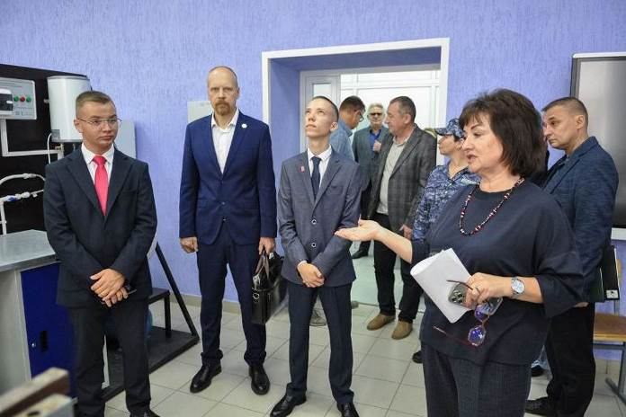
В целях реализации п. 7.1.9. Отраслевого соглашения, заключенного между Министерством просвещения РФ и Профессиональным союзом работников народного образования и науки РФ на 2024-2026 годы (п. 7.1.5.), Отраслевого соглашения, заключенного между Министерством образования Кузбасса и КузРО Общероссийского Профсоюза образования на 2022-2024 годы, представители профсоюза принимают участие в работе комиссий по проверкам готовности организаций, осуществляющих образовательную деятельность, к началу учебного года.
В начале августа региональная межведомственная комиссия в составе представителей органов управления образованием Кузбасса, профсоюза, органов власти, надзорных и правоохранительных ведомств посетила с проверкой организации среднего профобразования – Кемеровский коммунально-строительный техникум имени В.И. Заузелкова и Кемеровский профессионально-технический техникум.
Оценку готовности организаций к новому учебному году проводили по следующим критериям: соответствие требованиям санитарных норм и правил, организация питания, антитеррористическая защищенность, доступность зданий и сооружений для маломобильных групп населения, охрана труда персонала, исправность автоматической противопожарной системы, наличие и исправность средств пожаротушения, состояние эвакуационных выходов, наличие наглядной агитации по вопросам соблюдения мер безопасности и умений действовать на случай возникновения чрезвычайных ситуаций и др.
В рамках приёмки объектов образования профсоюзом осуществляется проверка документации в области охраны труда, включая вопросы предоставления гарантий и компенсаций работникам, обеспечения работников средствами индивидуальной защиты, соблюдения обязательств по охране труда, предусмотренные коллективными договорами и соглашениями по охране труда.
«До начала учебного года остается меньше месяца. Важно, чтобы все образовательные учреждения были к нему полностью готовы. Администрации учреждений должны исправить все обнаруженные недочеты, даже самые, казалось бы, незначительные, потому что в вопросах безопасности обучающихся и охраны труда работников образования мелочей быть не может», — подчеркнул председатель КузРО Общероссийского Профсоюза образования Михаил Яковлев.
Следует отметить, что мероприятия по приемке образовательных организаций к новому учебному году должны быть завершены не позднее 15 августа 2025 года.
См. https://obkom42.ru/
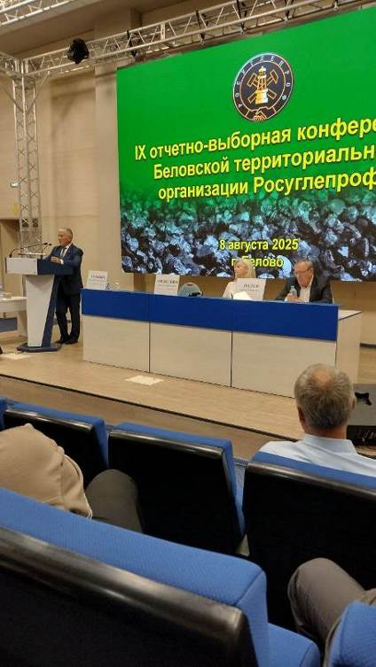
** *** **
Вновь оказали доверие лидеру
8 августа в Центральном дворце культуры г.Белово состоялась IX отчётно-выборная конференция Беловской территориальной организации Росуглепрофа. 26 делегатов единогласно оказали доверие Николаю Томшину, избрав его председателем на новый 5-летний период.
Приветственную телеграмму Конференции направил Иван Мохначук, председатель Росуглепрофа.
С докладом о работе в 2020–2025 гг. выступил Николай Томшин. По состоянию на 1 августа 2025 года в составе территориальной организации 14 первичных организаций, объединяющих в своих рядах 5778 членов профсоюза при 12523 работающих (охват – 46%).
7 ноября 2024 года было заключено Федеральное отраслевое соглашение. Оно послужило основой для разработки и заключения колдоговоров на угольных предприятиях. В отчётном периоде в 10 из 11 первичных организаций были заключены новые коллективные договоры, в трёх организациях они уже пролонгированы.
За отчётный период на личном приёме принято свыше 400 членов профсоюза, а также пенсионеров угольных предприятий. По их обращениям направлено 87 заявлений в суд. Принято участие в 65 судебных процессах. Основная судебная работа велась по искам к «Разрезу Инской» о взыскании профсоюзных взносов и по искам к Фонду пенсионного и социального страхования от работников шахты «Листвяжная», которым не засчитали в специальный стаж период восстановительных работ после аварии 21 ноября 2021 г.
Техническим инспектором труда за отчётный период проведено 189 обследований, выявлено 467 нарушений законодательства о труде и промышленной безопасности, была приостановлена работа оборудования, участков и цехов в 16 случаях.
На предприятиях, входящих в состав Беловского теркома, было допущено 44 смертельных несчастных случая, 24 тяжелых несчастных случая. Основное количество смертельных несчастных случаев произошло в 2021 году, когда при аварии погибли 37 работников шахты «Листвяжная», в 2020 году при аварии на шахте «Чертинская-Коксовая» погибли два горняка. Тяжелые несчастные случаи происходили в ООО «ММК-УГОЛЬ» – 18 случаев, на шахте «Листвяжная» – 4 случая.
Общественный контроль за охраной труда ведут 63 уполномоченных по охране труда и экологии, которыми внесено 286 предложений.
В 2024–2025 годах первичные организации Беловской территориальной организации приняли участие в конкурсе на «Лучшего уполномоченного по охране труда» в Росуглепрофе и заняли призовые места.
За 5 лет территориальная организация приняла участие в 25 обучающих мероприятиях – как по линии ЦК Росуглепрофа, так и Учебно-методического центра ФПОК. Продолжается распространение газет «На-гора» и «Солидарность». Проводились соревнования по рыбной ловле, спартакиады.
В течение 5 лет Беловская территориальная организация совместно с первичками оказала помощь жителям Горловки на сумму 263 тыс. рублей. Также в рамках акции «Помоги собраться в школу!» оказана помощь школьникам на 466 тыс. рублей.
Делегаты Конференции признали работу территориального комитета удовлетворительной и единогласно проголосовали за избрание председателем Николая Томшина на новый период.
** *** **
Новый период – непростые задачи
29 июля состоялась отчетно-выборная конференция Новокузнецкой территориальной организации Росуглепрофа.
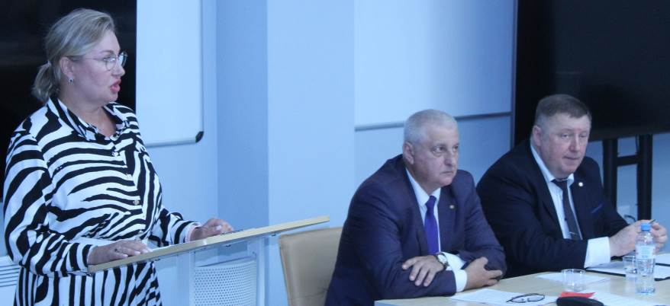
С отчетным докладом выступил председатель Новокузнецкой территориальной организации Сергей Бондаренко.
На предприятиях Распадской угольной компании при участии представителей Новокузнецкой территориальной организации заключено Соглашение на 2022–2025 годы, также вносились изменения и дополнения в Соглашение на 2019–2022 годы. На всех предприятиях заключены коллективные договоры.
На предприятиях ООО «Новая Горная Управляющая Компания» – АО «Шахта «Большевик», АО «Шахта «Антоновская» и АО «ОФ «Антоновская» были заключены Соглашения о социально-трудовых гарантиях на 2022–2024 и на 2025–2028 годы.
Средства, о сумме которых договаривается профсоюз с работодателем при заключении колдоговоров и соглашений, направлены на индексацию заработной платы, отдых работников и их детей, оплату проезда к месту отдыха, обеспечение пайковым углем, поддержку пенсионеров и семей погибших работников.
На пленумах территориальной организации регулярно рассматривались вопросы обеспечения работников спецодеждой и другими средствами индивидуальной защиты, бесплатной выдачи молока, выполнения требований законодательства по обеспечению безопасных условий труда, повышения безопасности работ, снижения аварийности и травматизма, проведения специальной оценки условий труда, анализа травматизма.
По итогам рассмотрения несчастных случаев работодателем совместно с профсоюзом разрабатываются и осуществляются мероприятия, направленные на предотвращение несчастных случаев, что дает положительные результаты.
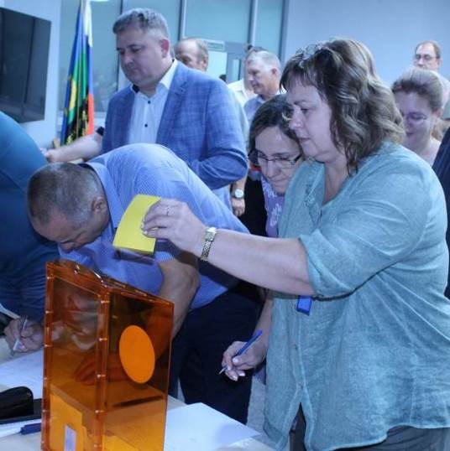
В отчетном периоде проведено 64 проверки выполнения работодателями требований трудового законодательства и законодательства об охране труда, в том числе 44 комплексных. В ходе проверок выявлено более 600 нарушений, работодателям выдано 49 требований об устранении выявленных нарушений.
Осуществлялся личный прием членов профсоюза, а также их консультирование по телефону. Составлено 34 исковых заявления в суд общей юрисдикции.
За отчетный период подготовлены 117 номеров газеты «Горняцкая солидарность» – периодического печатного издания территориальной организации.
Все выступающие дали работе теркома удовлетворительную оценку. Затем состоялись выборы председателя Новокузнецкой территориальной организации Росуглепрофа, делегаты единогласно проголосовали за Сергея Бондаренко.
Сергей Дмитриевич поблагодарил участников конференции за доверие, сказал о том, что предстоит кропотливая работа, выразив надежду на поддержку.

** *** **
Профсоюз «Азота» организовал День первоклассника
Праздник проходил на родной турбазе азотовцев – в «Березово». Его посетили более сотни первоклашек, чьи родители состоят в профсоюзе завода. На территорию праздника в Кемеровском районе первоклассников организованно привезли на комфортабельных автобусах «Азота» в сопровождении родителей, братьев и сестер.
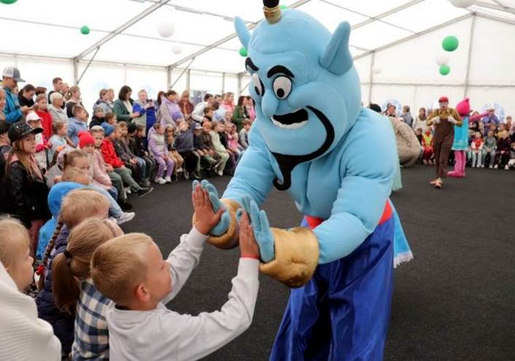
Ребят радовали представлениями и квестами герои сказок студии чудес «Алиса». Около трех часов артисты держали интерес и развлекали детей. Родители отмечали, что, учитывая прогноз погоды, День первоклассника был продумано организован в просторном шатре с ковровым напольным покрытием, что особенно важно было во время серебряного шоу. Кроме того, профсоюзный комитет «Азота» раздал первоклассникам сладкие угощения и запечатлел всех желающих на празднике у яркой фотозоны.
Как отметила на открытии праздника председатель профсоюза «Азота» Галина Золотова, этот чудесный День первоклассника для ребят удалось организовать благодаря родителям, состоящим в профсоюзной организации. Также она напомнила о различной социальной поддержке состоящих в профсоюзе предприятия, среди которой и подаренные для первоклассников накануне школьные ранцы с множеством канцелярских принадлежностей.
См. https://vk.com/azot_profsoyuz
** *** **
Праздник силы и гибкости
В преддверии Дня физкультурника команда «Белки» Первичной профсоюзной организации МКУ «Центр социальной помощи семье и детям г. Юрги» отправилась на покорение новых спортивных горизонтов в фитнес-клуб X-FIT.

Этот день стал настоящим праздником силы, гибкости и позитивных эмоций. Профессиональные тренеры X-FIT провели комплексную тренировку, направленную на развитие силы, выносливости и гибкости. Каждый участник смог проверить свои возможности и получить заряд бодрости. Изюминкой дня стала тренировка на гамаках – это было нечто невероятное: ощущение полета, легкость и возможность прочувствовать каждую мышцу своего тела.
Командный дух и хорошее настроение царили на протяжении всей тренировки, было не только полезно, но и весело!
Коллектив Центра выражает огромную благодарность директору клуба X-FIT Ксении Карвандиной и всему замечательному коллективу за теплый прием и профессиональный подход.

